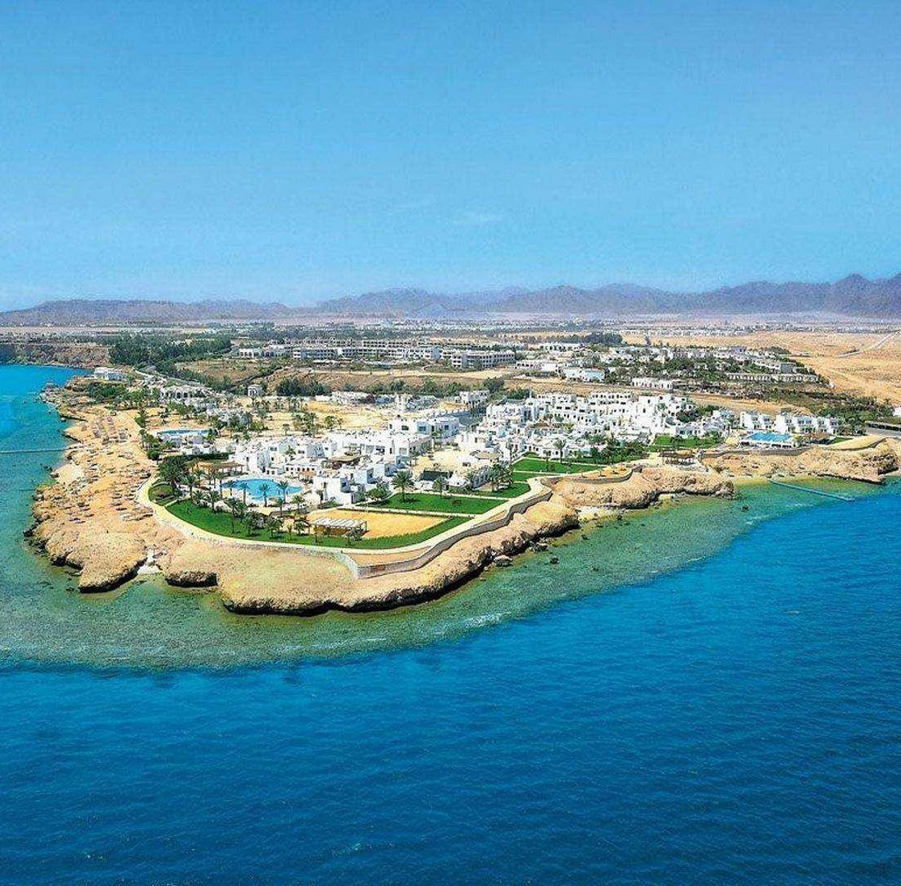




SHARM EL SHEIKH VERACLUB SHARM

FEBBRAIO - NOVEMBRE 2026
da € 500 p.p.
VOLO + SOGGIORNO
PARTENZA DA MILANO MALPENSA, ROMA FIUMICINO, VERONA, BOLOGNA, BERGAMO, NAPOLI, BARI, PESCARA, TORINO, PISA, VENEZIA E RIMINI

Affacciata sul Mar Rosso, nella parte sud della Penisola del Sinai, Sharm El Sheikh è una delle più rinomate località turistiche dell’Egitto, merito del mare cristallino, dei fondali bellissimi e di tutta la magia che il deserto è in grado di offrire.
Sdraiato sulla spiaggia al sole, rilassato nel centro benessere, a dorso di un cammello al tramonto o circondato di pesci colorati mentre fai snorkeling, in qualunque modo immagini la tua vacanza, il Veraclub Sharm è la tua metà ideale. Vivi una vacanza all’insegna del relax, del divertimento e del benessere, senza rinunciare a nulla grazie alla Formula All Inclusive. Sharm ti aspetta.


SHARM EL SHEIKH VERACLUB SHARM
DATA DI PARTENZA | QUOTA SPECIALE 4U TRAVEL CAMERA CAMERA GARDEN VIEW 7 NOTTI | MINI QUOTA BAMBINO  2/12 ANNI N.C. IN CAMERA CON 2 ADULTI
01/02-13/02/2026 | 585 € | 270 €
14/02-28/02/2026 | 650 € | 270 €
01/03-11/03/2026 | 685 € | 270 €
12/03-28/03/2026 | 715 € | 270 €
29/03/2026 | 935 € | 350 €
30/03-31/03/2026 | 1.000 € | 350 €
01/04-04/04/2026 | 1.105 € | 350 €
05/04/2026 | 965 € | 350 €
06/04-24/04/2026 | 845 € | 270 €
25/04-30/04/2026 | 920 € | 270 €
01/05-29/05/2026 | 675 € | 270 €
30/05-12/06/2026 | 715 € | 270 €
13/06-23/07/2026 | 730 € | 270 €
24/07-31/07/2026 | 750 € | 270 €
01/08-04/08/2026 | 900 € | 350 €
05/08-07/08/2026 | 1.010 € | 350 €
08/08-15/08/2026 | 1.140 € | 350 €
16/08-20/08/2026 | 1.040 € | 350 €
21/08-24/08/2026 | 920 € | 350 €
25/08-31/08/2026 | 860 € | 270 €
01/09-04/09/2026 | 845 € | 270 €
05/09-30/09/2026 | 770 € | 270 €
01/10-23/10/2026 | 805 € | 270 €
24/10-01/11/2026 | 845 € | 270 €
02/11-13/11/2026 | 790 € | 270 €
14/11-22/11/2026 | 685 € | 270 €
23/11-08/12/2026 | 620 € | 270 €
09/12-15/12/2026 | 500 € | 270 €

N.B. I prezzi inseriti in tabella sono da intendersi come riferimento e sono da riconfermare al momento della richiesta di preventivo/prenotazione. Importi per persona da aggiungere alla quota base di partecipazione:
- Tasse, oneri e servizi aeroportuali a partire da € 68,16
- Oneri di gestione carburante e valute € 80
- Quota gestione pratica € 99 per adulto e € 65 per bambino 2/12 anni n.c.
- Visto di Ingresso
- Polizze Assicurative

Note:
- Sistemazione in camere quadruple Family e quadruple Sea View occupazione richiesta 4 adulti, 3 adulti + 1 bambino o 2 .adulti + 2 bambini

Supplementi (applicabili solo agli adulti):
- Camera Pool View € 4 per persona a notte
- Camera Sea View € 8 per persona a notte
- Camera Family € 8 per persona a notte

Riduzioni:
- 3° letto adulti € 10 a notte (non previsto in camere Family)
- 4° letto adulti € 10 a notte (solo in camere Family)

Bambini:
- Bambini 0/2 anni n.c. gratuiti, eccetto pagamento di tasse, oneri e servizi aeroportuali € 42,30
- 1° e 2° bambino 2/12 anni n.c. in camera con 2 adulti riduzione del 50% sulla quota base
PER INFORMAZIONI
+39 0698378037 - booking@4utravel.it - www.4utravel.it

